浙金•汇业441号融创重庆项目股权投资集合资金信托计划
监管周报

项目名称：浙金•汇业441号融创重庆项目股权投资集合资金信托计划
委托方：浙商金汇信托股份有限公司
受托方：北京康信君安资产管理有限公司
监管人员：何艳秋
日期：2020年12月05日—2020年12月11日
目录
1、 重大事项 1
2、项目五证办理及施工进度情况 1
2.1、项目五证办理情况说明 1
2.2、项目施工进度情况 2
3、印鉴使用情况 3
4、合同签订情况 5
5、项目销售情况 6
6、资金情况 6
6.1、资金流出情况 6
6.2、资金流入情况 7
6.3、各账户余额 9
附件 10
各账户余额截图 10

为了方便阅读之目的，本报告中将部分名称简写为：
·项目公司：重庆璟富房地产开发有限公司
·浙金信托：浙商金汇信托股份有限公司
·康信君安：北京康信君安资产管理有限公司

重大事项
（1）2020年12月9日，项目公司在重庆农村商业银行沙坪坝支行开立按揭一般户、重庆三峡银行按揭一般户办理网银U盾，复核盾已移交，因U盾尚未激活，所以没有签署正式移交表，预计下周签署正式移交表。
（2）2020年12月11日，项目公司移交4个尚未实现共管的复核盾（民生银行冉家坝支行一般户、中国银行大渡口支行一般户、农村商业银行沙坪坝支行一般户、重庆三峡银行渝中支行一般户），预计下周签署正式移交表。

2、项目五证办理及施工进度情况

2.1、项目五证办理情况说明
截至2020年12月11日，该项目具体证照办理进度情况如下：
办理进度情况表
序号 | 证件名称 | 取证日期 | 证载面积 | 备注
1 | 不动产权证书 | 2020年08月12日 | 34640.00㎡ | S38-4/03
1 | 不动产权证书 | 2020年10月23日 | 36674.00㎡ | S38-5/03
1 | 不动产权证书 | 2020年08月04日 | 25176.00㎡ | S38-6/03
2 | 建设用地规划许可证 | 2020年10月15日 | 96490.00㎡ | S38-4  S38-5  S38-6
3 | 建设工程规划许可证 | 2020年10月12日 | 57223.12㎡ | S38-4
4 | 施工许可证 | 2020年10月22日 |  | 渝北区两路组团S分区S38-4地块1-5#楼、S1、S2#楼及车库
4 | 施工许可证 | 2020年10月23日 |  | 渝北区两路组团S分区S38-4地块6#楼、M1#楼
5 | 预售许可证 | 2020年10月28日  2020年11月20日 |  | 渝北区两路组团S分区S3804地块（1#楼、5#楼、6#楼）  渝北区两路组团S分区S3804地块（2#楼、3#楼、4#楼）
6 | 投资项目备案证 | 2020年8月03日 |  | S38-4/03  S38-5/03  S38-6/03

2.2、项目施工进度情况
截至2020年12月11日施工情况如下：
工程名称 | 工程名称 | 本期进度
S38-4 | 1#楼 | 破桩头完成，地梁钢筋绑扎关模完成达到浇筑条件。
S38-4 | 2#楼 | 旋挖桩完成。
S38-4 | 3#楼 | 旋挖桩完成基础开挖，破桩头完成20根。
S38-4 | 4#楼 | 主楼车库开挖外运。
S38-4 | 5#楼 | 三层结构施工达到浇筑条件。
S38-4 | 6#楼 | 四层浇筑完成，五层排架。
S38-5 |  | 暂无进度。
S38-6 | 1#楼 | 破桩头检测完成，筒体接桩支模，地梁垫层浇筑，地梁钢筋绑扎关模完成，插筋完成。
S38-6 | 11#楼 | 旋挖完成30根桩（预售架停工）。
 | 10#楼 | 破桩头完成检测完成，承台安装。

标的项目现场照片（拍摄于12月11日）
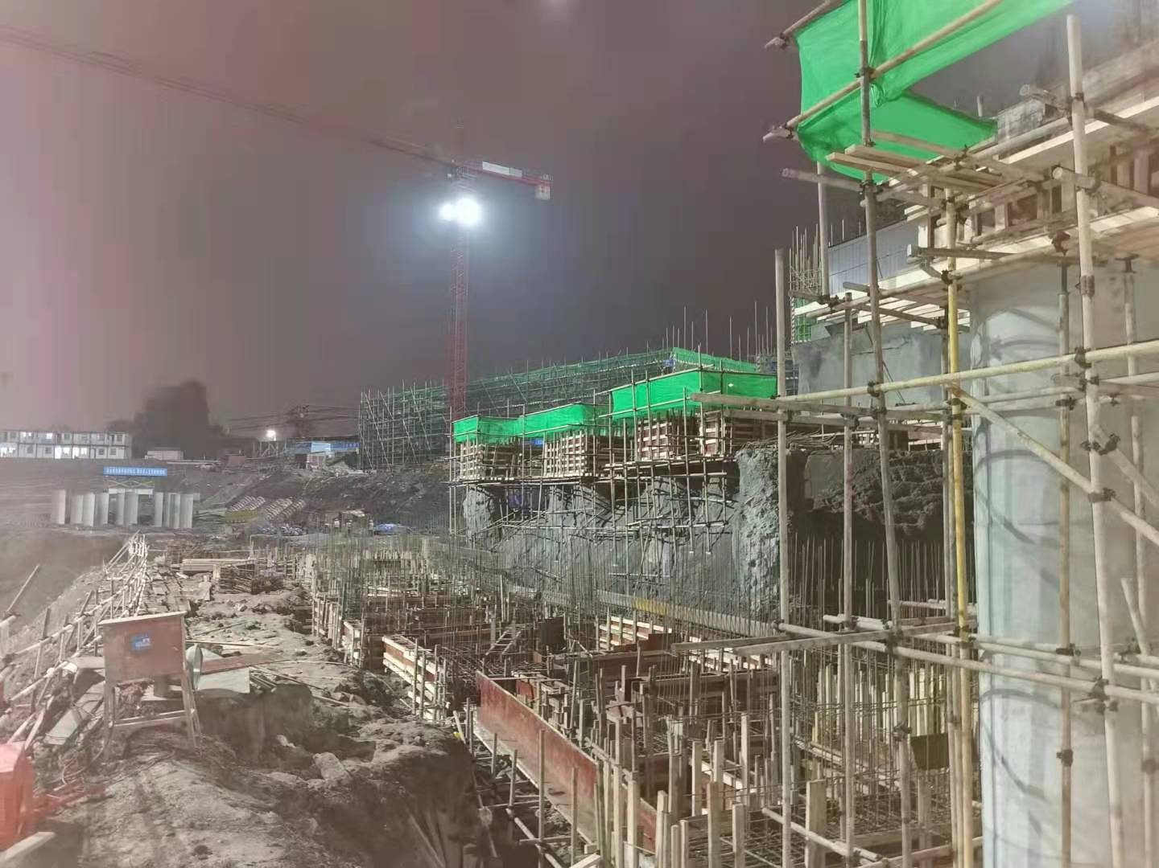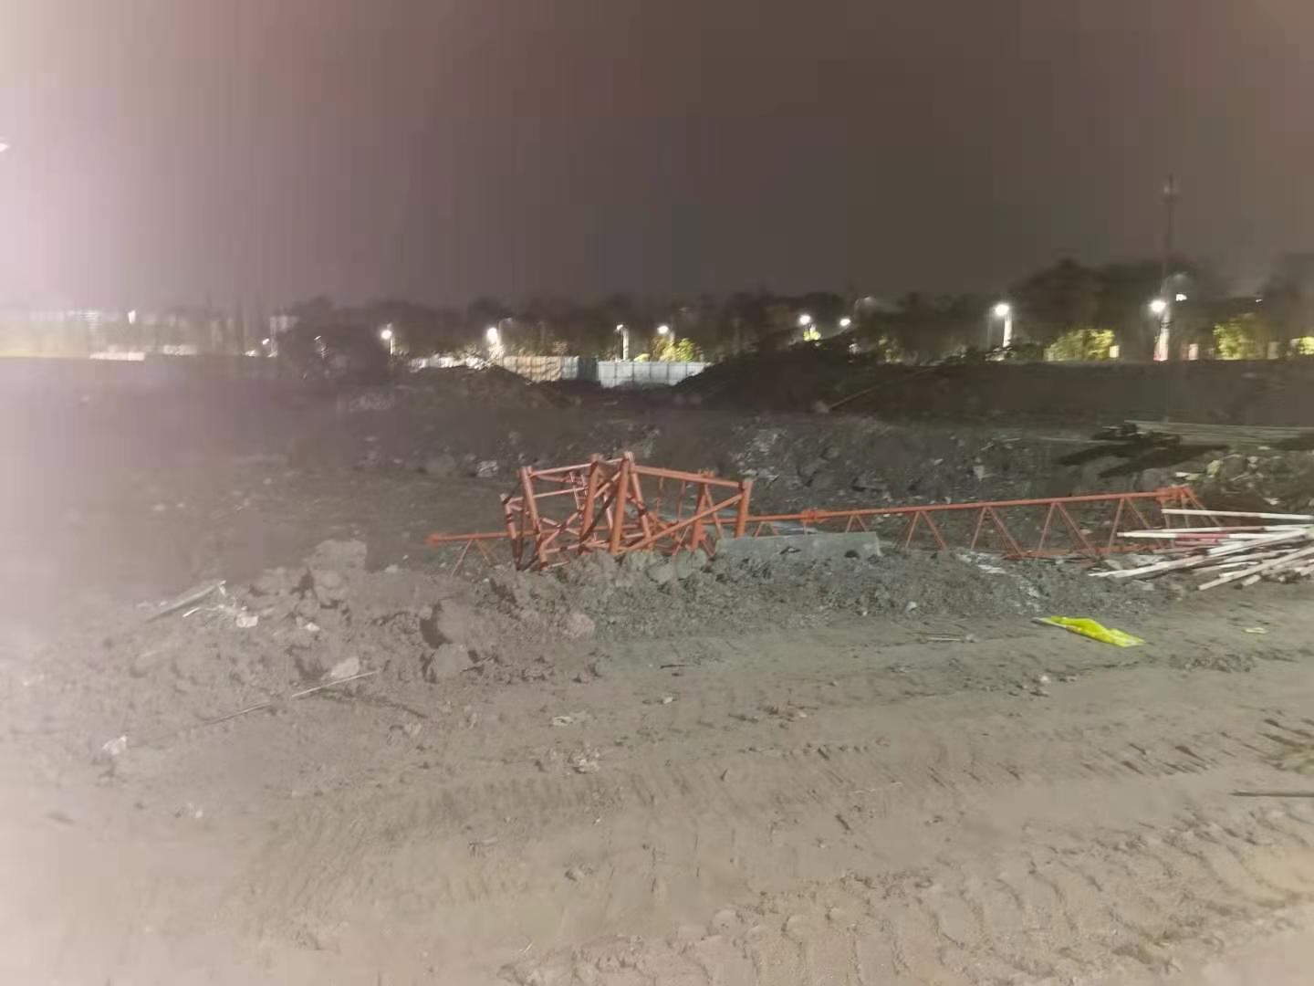
4#地施工现状 5#地施工现状
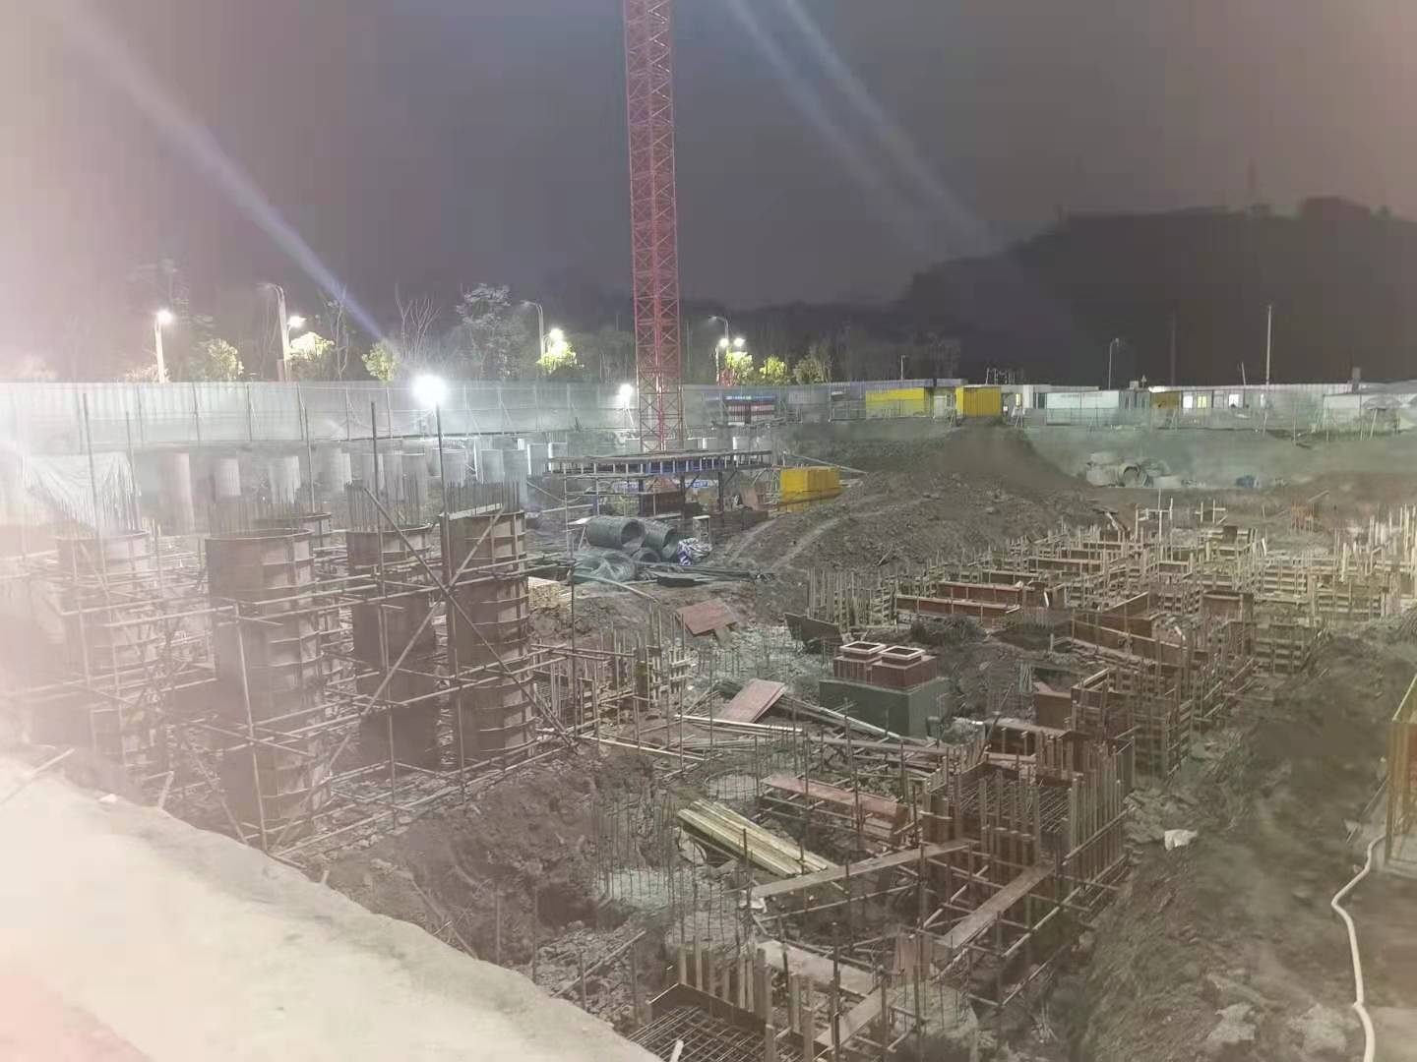
6#地施工现状

3、印鉴使用情况
对于印章的使用，项目公司人员按照监管协议规定，履行印章使用流程，填写印章使用登记表，康信君安监管人员了解用印事由，重大事项按康信君安公司流程履行审批后，通过邮件等方式提交给浙金信托有关人员，待浙金信托有关人员批复后方给予用印。使用情况详见下表：
印章使用情况表
日期 | 事由 | 材料 | 印鉴名称 | 申请人 | 使用人
2020/12/07 | 用于隐溪晓院一期房号A5-2-2-4赵莹莹催签函 | 催告函（1份） | 公章 | 销售组 | 胡杰  何艳秋
2020/12/07 | 用于人力资源经常性文件 | 签收回执单（1份） 情况说明（1份） 七月份至十一月份资产负债表和利润表（各一份） 银行流水明细（1份） 重庆璟富房地产开发有限公司职工花名册（1份） 2020年12月重庆璟富房地产开发有限公司社保明细表（1份） | 公章 | 人事 | 袁小芳  何艳秋
2020/12/07 | 用于融创中央公园S38-4、S38-6地块生态小区申报资料 | 融创中央公园S38-6地块生态小区申报书(5份） 绿色生态住宅（绿色建筑）小区申报承诺书（各3份） 渝北区两路组团S分区S38-6地块绿色生态住宅小区达标资料（7份） 绿色生态住宅（绿色建筑）自评报告（各15份） 融创中央公园S38-4地块生态小区申报书（5份） 渝北区两路组团S分区S38-4地块绿色生态住宅小区达标资料（7份） 营业执照（1份） | 公章 | 项目管理组 | 马晋勇  何艳秋
2020/12/07 | 用于签订合同 | MMCHAT通讯服务合同（4份） 供方廉洁协议-常规类（2份） | 公章 | 渠道组 | 李周媛  何艳秋
2020/12/07 | 用于签订合同 | 隐溪晓院实况实报推广合同（4份） 供方廉洁协议-常规类（3份） | 公章 | 策划组 | 李周媛  何艳秋
2020/12/07 | 用于中央公园与建行、农行合作，征信授权书及基础资料 | 授权书（企业征信业务）（2份） 法定代表人身份证明书（2份） 中国农业银行按揭楼盘合作申请书（2份） 公司股东会决议（2份） 重庆璟富房地产开发有限公司股东会决议（2份） 关于同意查询和报送信用信息的函（2份） 个人征信客户授权书（2份） | 公章 | 财务管理部 | 唐国栋  何艳秋
2020/12/09 | 用于外包服务人员签约 | 外包服务人员签约通知书（1份） | 公章 | 渠道组 | 朱敏  何艳秋
2020/12/09 | 用于璟畗资金调拨 | 璟富资金拆借申请  股东会决议  借款协议  璟富公司支出明细  （各1份） | 公章  法人章 | 投融管理部 | 安然  何艳秋
2020/12/10 | 用于中央公园检测合同用印 | 重庆渝北区两路组团S分区S38-4地块、 S38-5地块、S38-6地块建设工程质量检测委托合同  解除协议（建设工程质量检测委托合同）  （各2份） | 公章 | 工程管理部 | 燕登  何艳秋
2020/12/10 | 用于签订合同 | 重庆置地融创隐溪晓院项目与58爱房12月分销协议  重庆置地融创隐溪晓院项目与到家了12月分销协议  重庆置地隐溪晓院项目与魔西分销合同12月分销协议  （各6份） | 公章 | 销售组 | 王亚男  何艳秋
2020/12/10 | 用于签订合同 | 重庆置地隐溪晓院项目2020年11月渠道电话卡费用合同（6份） | 公章 | 渠道组 | 赵详柳  何艳秋
2020/12/11 | 用于中央公园6号地块瀚华担保农民工保证金业务事项 | 场地照片  工程进度结算单  工程款支付台账  基础资料及资料清单  建筑备案施工合同  农民工文件管理办法  实施所用施工合同  项目5证  征信查询文件  6号地块一期减免审批意见表  璟富资产负债表  （各2份） | 公章 | 财务管理部 | 罗逍玉衡  何艳秋

4、合同签订情况
2020年12月05日至2020年12月11日期间，项目公司共签订合6份。
合同签订情况表
序号 | 对方单位 | 合同文件名称 | 合同内容 | 合同金额（元）
1 | 重庆米米在线网络技术有限公司 | MMCHAT通讯服务合同 | 甲方购买10张乙方提供的电话卡，使用时间：2020年啊12月1日-2020年12月31日，电话卡680元/月，分钟数没有上限，不封号。 | 6,800.00
2 | 重庆宝歌科技有限公司 | 隐溪晓院实况实报推广合同 | 乙方在10月1日至12月31日内为甲方在其运营的网站或微信公众平台或实况时报APP端上发布网络文字、图片广告及相关工作进行推广。 具体业务：开屏广告2天，列表广告2天，详情页广告2天，新闻分发，线上售房部1条，原创稿件2篇。 | 60,000.00
3 | 重庆更赢信息技术有限公司 | 协议书 | 自2020年12月1日起至2020年12月31日止，甲方同意合作房源可由乙方对外进行宣传并推荐客户进行购买，并按本协议约定标准收取渠道销售代理佣金。 | 乙方的佣金计提比例为最终成交房源总房款的4%
4 | 重庆魔西网络科技有限公司 | 协议书 | 自2020年12月1日起至2020年12月31日止，甲方同意合作房源可由乙方对外进行宣传并推荐客户进行购买，并按本协议约定标准收取渠道销售代理佣金。 | 乙方的佣金计提比例为最终成交房源总房款的4%
5 | 重庆到家了网络科技有限公司 | 协议书 | 自2020年12月1日起至2020年12月31日止，甲方同意合作房源可由乙方对外进行宣传并推荐客户进行购买，并按本协议约定标准收取渠道销售代理佣金。 | 乙方的佣金计提比例为最终成交房源总房款的4%
6 | 重庆米米在线网络技术有限公司 | 虚拟运营商企业通信办理协议 | 甲方因日常办公和业务沟通需要，有虚拟运营商企业通信的使用需求，有意购买乙方代理的虚拟运营商产品。 | 6,120.00

5、项目销售情况
自2020年12月05日起，截至2020年12月11日，项目销售情况汇总如下：
已签订认购协议31份，预测销售面积2866.96㎡；
已签订线下合同5份，预测销售面积456.2㎡；
已网签备案合同3份，预测销售面积280.38㎡；
已网签未备案合同11份，预测销售面积997.94㎡；
已收到销售资金13,918,422.58元。

6、资金情况
自2020年12月05日起，截至2020年12月11日，本期监管范围内资金流出总额共计135,929,526.19元，本期监管范围内资金流入总额共计97,918,422.58元。截至2020年12月11日各被监管账户资金余额总额为65,859,458.95元。

6.1、资金流出情况
自2020年12月05日起，截至2020年12月11日，本期监管范围内资金流出共计135,929,526.19元。
本期监管范围资金流出明细表
支付日期 | 资金用途 | 金额（元） | 收款方 | 用款类型 | 流出账户
2020/12/7 | 账内互转 | 84,000,000.00 | 璟富招商银行基本户  123912255510901 | 往来款 | 璟富预售资金监管账户  123912255510600
2020/12/8 | 短信费 | 15.00 |  | 财务费用 | 璟富农业银行一般户  31111901040005030
2020/12/8 | 税费 | 833,727.68 | 国家税务总局重庆市渝北区税务局 | 税费 | 璟富招商银行基本户  123912255510901
2020/12/9 | 营销退款 | 50,000.00 | 周强 | 退房款 | 璟富招商银行基本户  123912255510901
2020/12/9 | 营销退款 | 39,397.00 | 王英容 | 退房款 | 璟富招商银行基本户  123912255510901
2020/12/9 | 营销退款 | 20,000.00 | 文婷 | 退房款 | 璟富招商银行基本户  123912255510901
2020/12/9 | 营销退款 | 20,000.00 | 周杨 | 退房款 | 璟富招商银行基本户  123912255510901
2020/12/9 | 营销退款 | 20,000.00 | 蓝清洪 | 退房款 | 璟富招商银行基本户  123912255510901
2020/12/9 | 营销退款 | 50,000.00 | 郑豪 | 退房款 | 璟富招商银行基本户  123912255510901
2020/12/9 | 营销退款 | 50,000.00 | 杨薇 | 退房款 | 璟富招商银行基本户  123912255510901
2020/12/9 | 营销退款 | 30,000.00 | 白美玲 | 退房款 | 璟富招商银行基本户  123912255510901
2020/12/9 | 营销退款 | 20,000.00 | 白美玲 | 退房款 | 璟富招商银行基本户  123912255510901
2020/12/9 | 营销退款 | 50,000.00 | 许发梅 | 退房款 | 璟富招商银行基本户  123912255510901
2020/12/9 | 工程款 | 72,367.50 | 重庆市规划和自然资源信息中心 | 建筑工程费用 | 璟富招商银行基本户  123912255510901
2020/12/9 | 财务报销 | 5,400.00 | 重庆陆壹玖信息技术有限公司 | 营销费用 | 璟富招商银行基本户  123912255510901
2020/12/9 | 合同付款 | 16,222.50 | 北京德元通远人力资源管理有限公司重庆分公司 | 营销费用 | 璟富招商银行基本户  123912255510901
2020/12/9 | 财务报销 | 380.00 | 王艳 | 营销费用 | 璟富招商银行基本户  123912255510901
2020/12/9 | 财务报销 | 860.00 | 黄一唯 | 营销费用 | 璟富招商银行基本户  123912255510901
2020/12/10 | 发工资 | 261,745.55 |  | 管理费用 | 璟富农业银行一般户  31111901040005030
2020/12/10 | 借款 | 50,000,000.00 | 重庆融创置地有限公司 | 借款 | 璟富招商银行基本户  123912255510901
2020/12/11 | 银行手续费 | 22.00 |  | 财务费用 | 璟富农业银行一般户  31111901040005030
2020/12/11 | 税费 | 372,558.96 | 国家税务总局重庆市渝北区税务局 | 税费 | 璟富招商银行基本户  123912255510901
2020/12/11 | 税费 | 16,830.00 | 国家税务总局重庆市渝北区税务局 | 税费 | 璟富招商银行基本户  123912255510901

6.2、资金流入情况
自2020年12月05日起，截至2020年12月11日，本期监管范围内资金流入总额共计97,918,422.58元，其中一般性资金流入为84,000,000元，销售资金流入13,918,422.58元。

本期资金流入明细表
收款日期 | 资金用途 | 金额（元） | 付款方 | 收款行
2020/12/7 | 房款汇入 | 84,786.71 | 银联商务股份有限公司 | 璟富农业银行一般户  31111901040005030
2020/12/7 | 房款汇入 | 92,497.84 | 银联商务股份有限公司 | 璟富农业银行一般户  31111901040005030
2020/12/7 | 房款汇入 | 259,901.00 | POS交易过账 | 璟富预售资金监管账户  123912255510600
2020/12/7 | 房款汇入 | 2,033,492.50 | POS交易过账 | 璟富预售资金监管账户  123912255510600
2020/12/7 | 房款汇入 | 2,557,125.01 | POS交易过账 | 璟富预售资金监管账户  123912255510600
2020/12/7 | 账内互转 | 84,000,000.00 | 璟富预售资金监管账户  123912255510600 | 璟富招商银行基本户  123912255510901
2020/12/8 | 房款汇入 | 106,957.69 | 银联商务股份有限公司 | 璟富农业银行一般户  31111901040005030
2020/12/8 | 房款汇入 | 1,483,180.01 | POS交易过账 | 璟富预售资金监管账户  123912255510600
2020/12/9 | 房款汇入 | 22,411.19 | 银联商务股份有限公司 | 璟富农业银行一般户  31111901040005030
2020/12/9 | 房款汇入 | 1,989,466.50 | POS交易过账 | 璟富预售资金监管账户  123912255510600
2020/12/10 | 房款汇入 | 130048.46 | 银联商务股份有限公司 | 璟富农业银行一般户  31111901040005030
2020/12/10 | 房款汇入 | 2,430,635.00 | POS交易过账 | 璟富预售资金监管账户  123912255510600
2020/12/11 | 房款汇入 | 175,077.16 | 银联商务股份有限公司 | 璟富农业银行一般户  31111901040005030
2020/12/11 | 房款汇入 | 2,552,843.51 | POS交易过账 | 璟富预售资金监管账户  123912255510600

6.3、各账户余额
公司名称 | 开户银行名称 | 账号 | 账户性质 | 账户余额(元)
重庆璟富房地产开发有限公司 | 招商银行股份有限公司重庆分行营业部 | 123912255510901 | 基本户 | 32,504,501.15
重庆璟富房地产开发有限公司 | 招商银行股份有限公司重庆分行营业部  （预售资金监管账户） | 123912255510600 | 一般户 | 14,151,407.66
重庆璟富房地产开发有限公司 | 中国建设银行股份有限公司重庆渝中上清寺支行 | 50050101360000000554 | 一般户 | 588,286.54
重庆璟富房地产开发有限公司 | 中国农业银行股份有限公司重庆渝北三亚湾支行 | 31111901040005030 | 一般户 | 2,356,730.46
重庆璟富房地产开发有限公司 | 兴业银行股份有限公司重庆加州支行 | 346270100100068565 | 一般户 | 0.00
重庆璟富房地产开发有限公司 | 中国工商银行股份有限公司人力园支行 | 310000081900004063 | 一般户 | 299,676.27
重庆璟富房地产开发有限公司 | 民生银行冉家坝支行 | 632443604 | 一般户 | 15,905,000.00
重庆融创慕申房地产经纪有限公司 | 招商银行股份有限公司重庆分行营业部 | 123912439510401 | 基本户 | 26,464.87
重庆融创昂麒房地产经纪有限公司 | 兴业银行股份有限公司重庆加州支行 | 346270100100051091 | 基本户 | 27,392.00
合计 |  |  |  | 65,859,458.95
截至2020年12月11日，项目公司各资金账户余额总计65,859,458.95元。

附件

各账户余额截图

璟富招商银行 单位：元

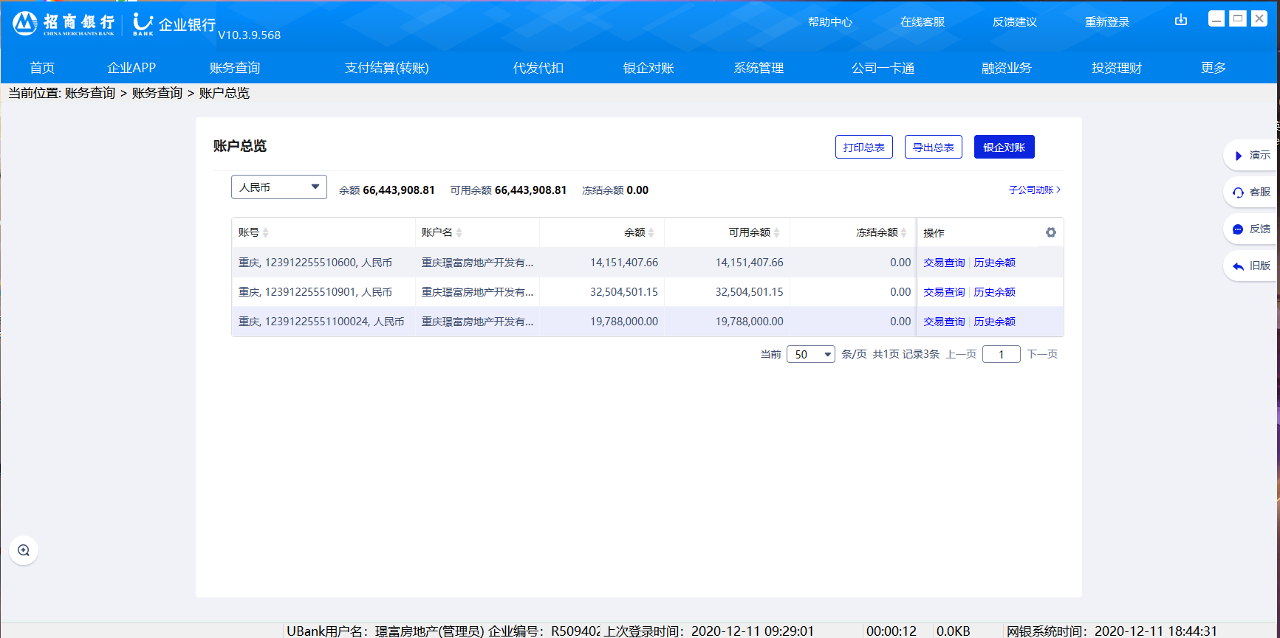

璟富招商银行预售资金监管账户 单位：元

璟富建设银行 单位：元
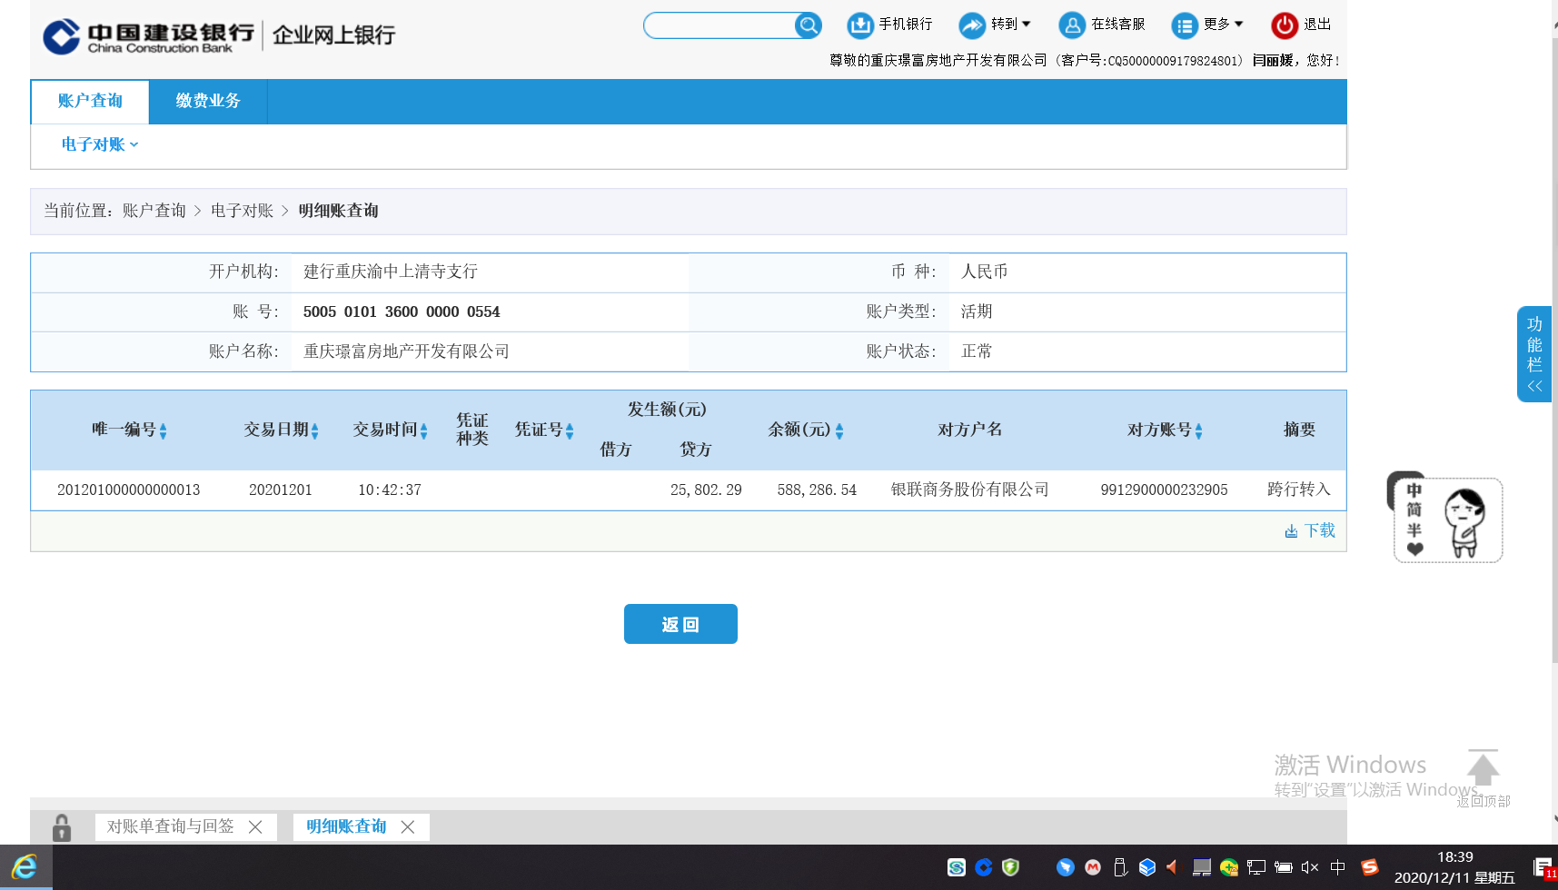

璟富农业银行 单位：元
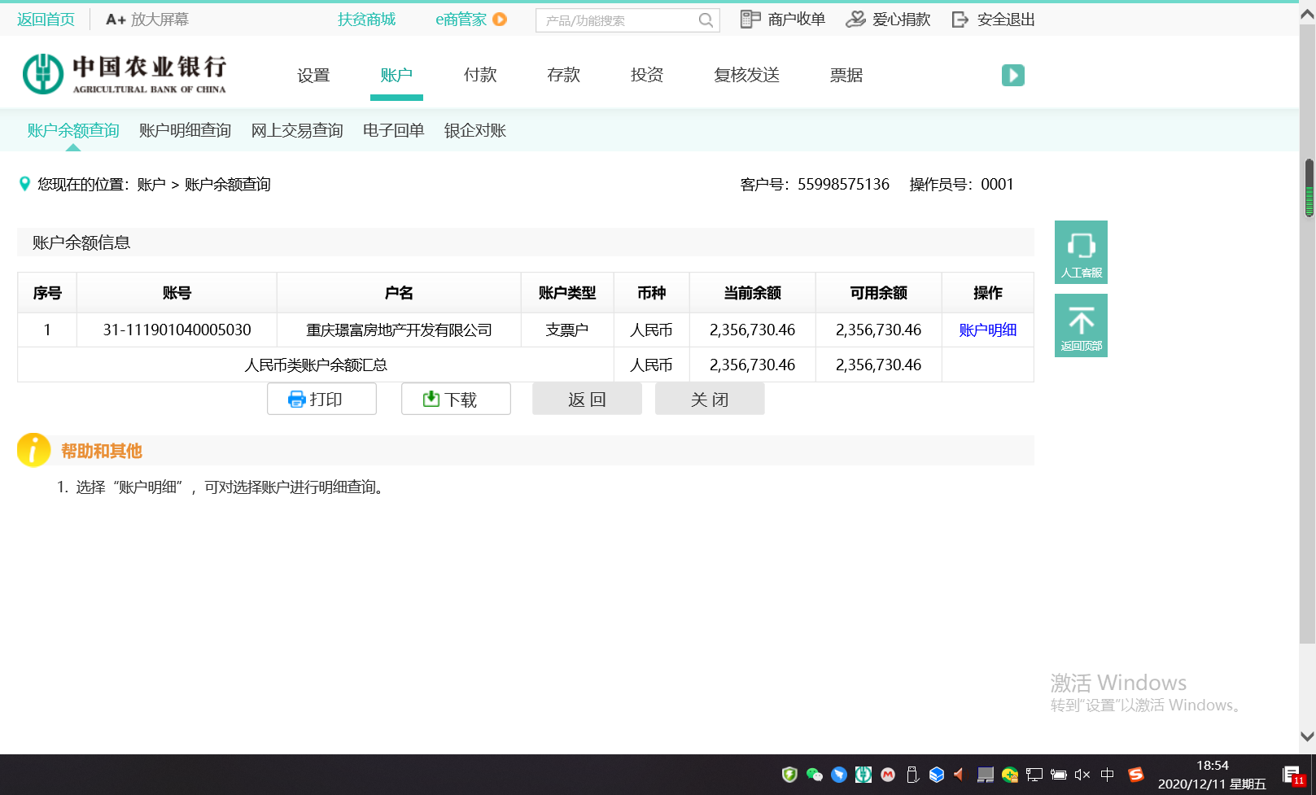

璟富兴业银行 单位：元
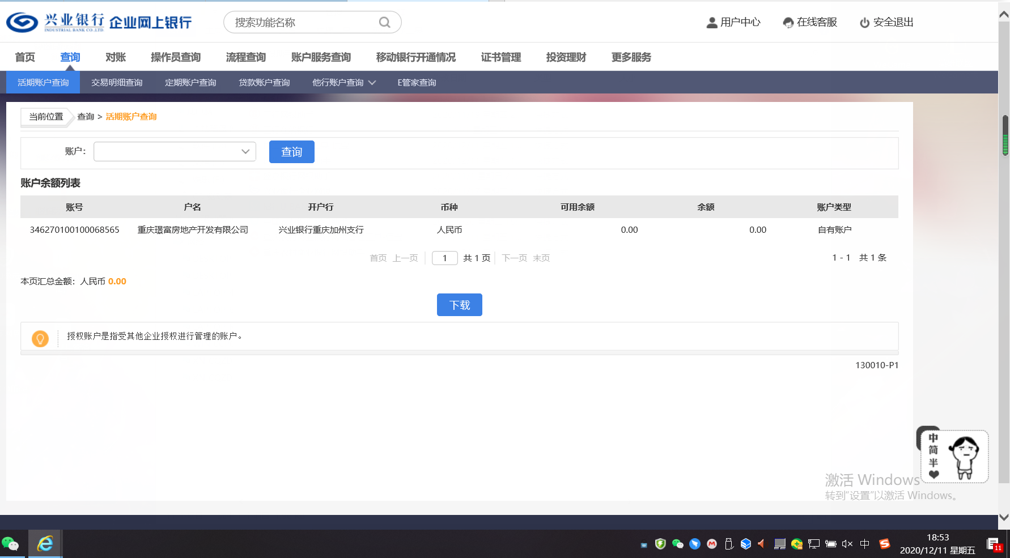

璟富工商银行 单位：元
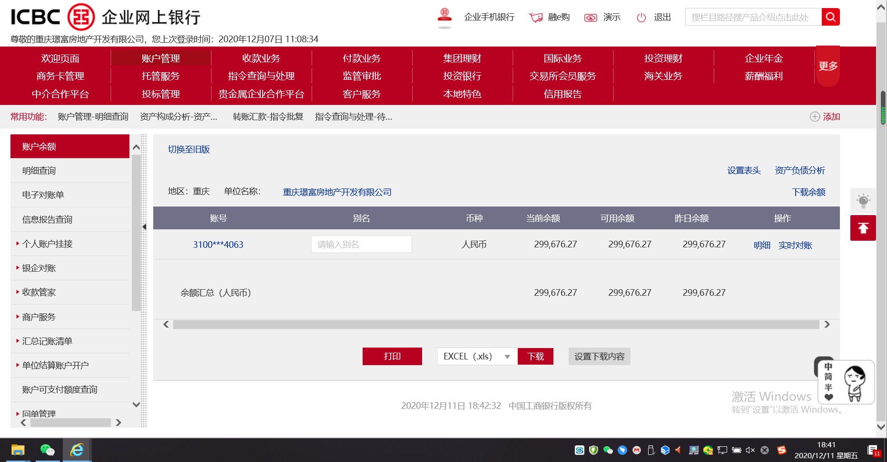

慕申招商银行 单位：元
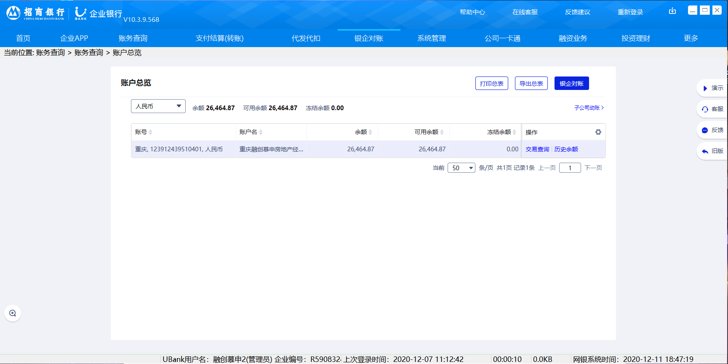

昂麒兴业银行 单位：元
